Информационная справка по проведенным мероприятиям в рамках Года родных языков и народного единства за март 2021 года

ДОУ | Наименование мероприятия | Количество участников | Информация о мероприятии | Фото
МБДОУ «Высокогорский детский сад «Байгыш» комбинированного вида Высокогорского муниципального района РТ | «Межкультурное общение и повышение мотивации в изучении родного и иностранных языков как одно из условий преемственности ДОУ и школы» | 18 человек | Районный семинар учителей начальных классов и воспитателей дошкольных образовательных учреждений | 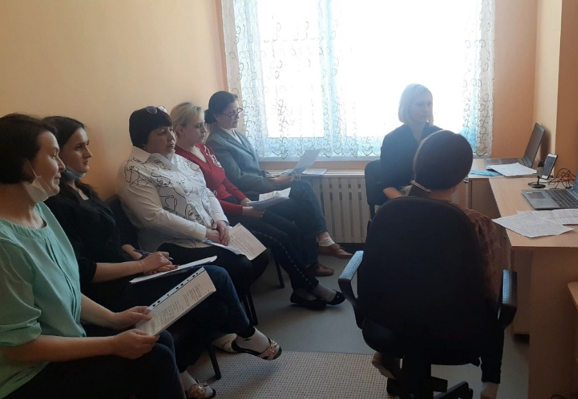  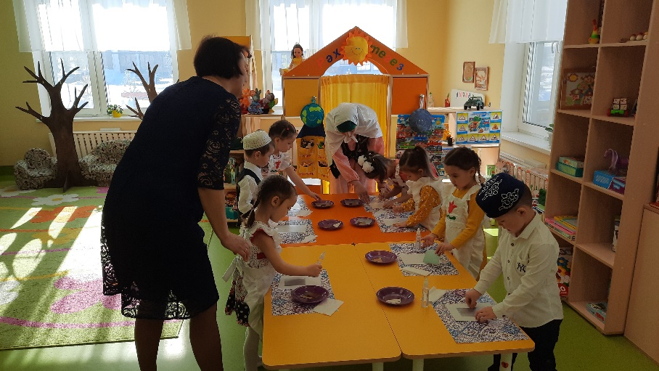  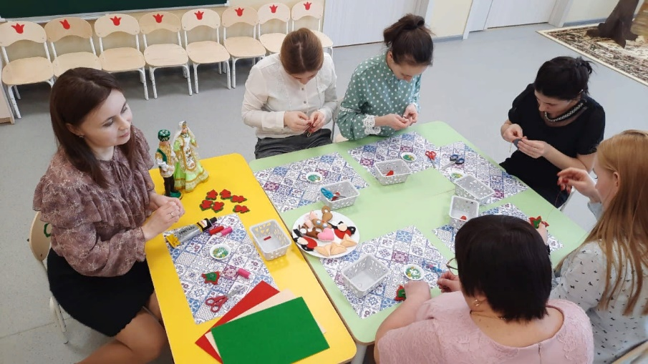  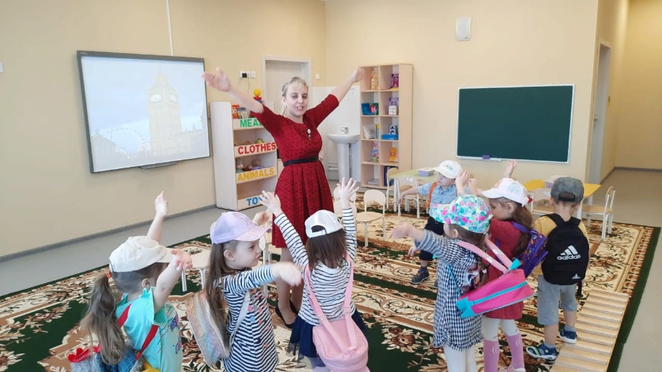
 | «Закрепление татарской лексики в режимные моменты» | 25 человек | Групповые и индивидуальные консультации для педагогов детского сада | 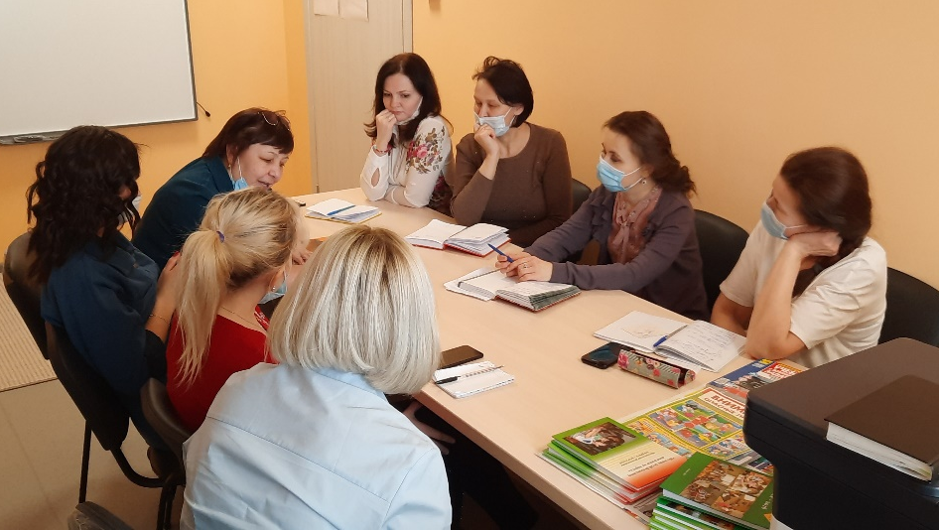  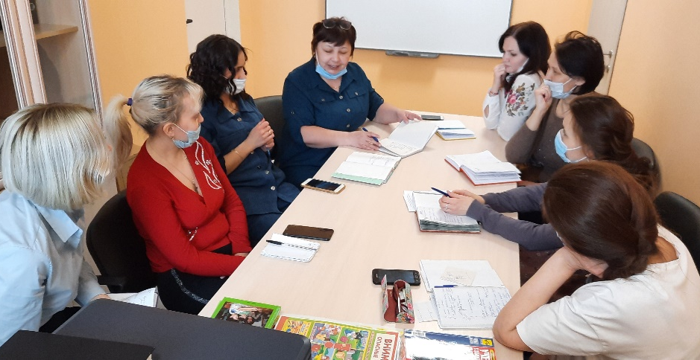
 | «Обучение родному языку в татарских группах, закрепление лексики на татарском языке» | 4 человека | Открытые занятия педагогов детского сада | 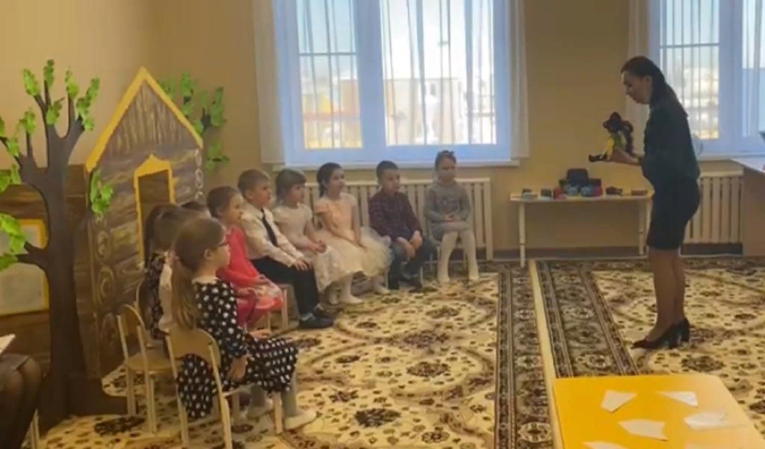  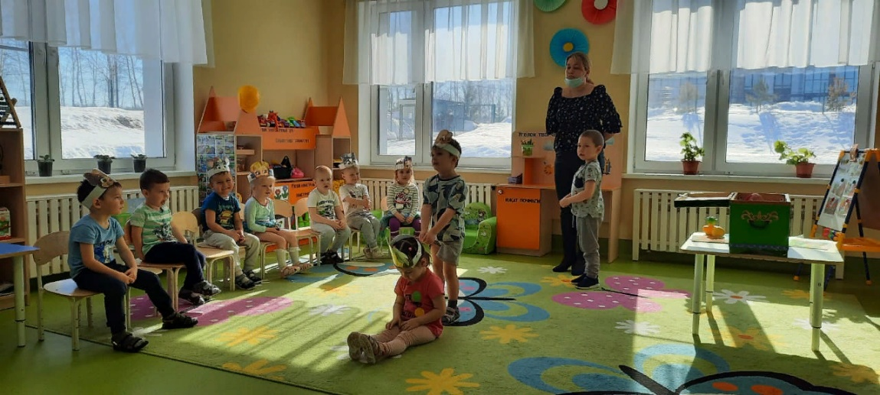
 | «Создание современной и безопасной цифровой образовательной среды, обеспечивающей высокое качество и доступность билингвального и полилингвального образования» | 34 педагога | Педсовет для педагогов детского сада | 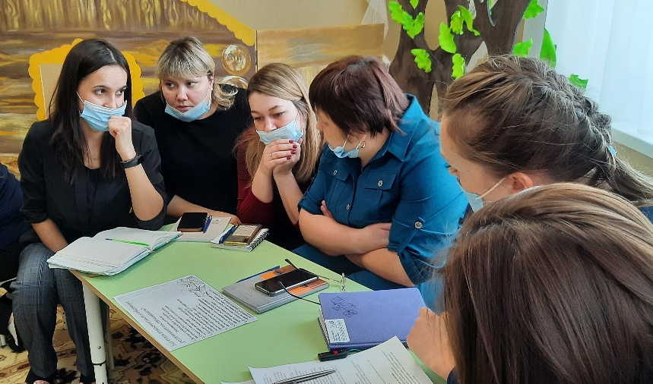  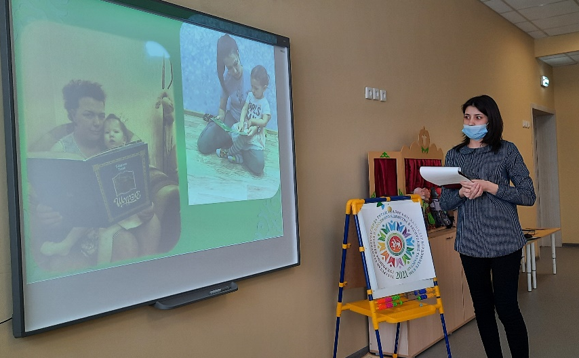  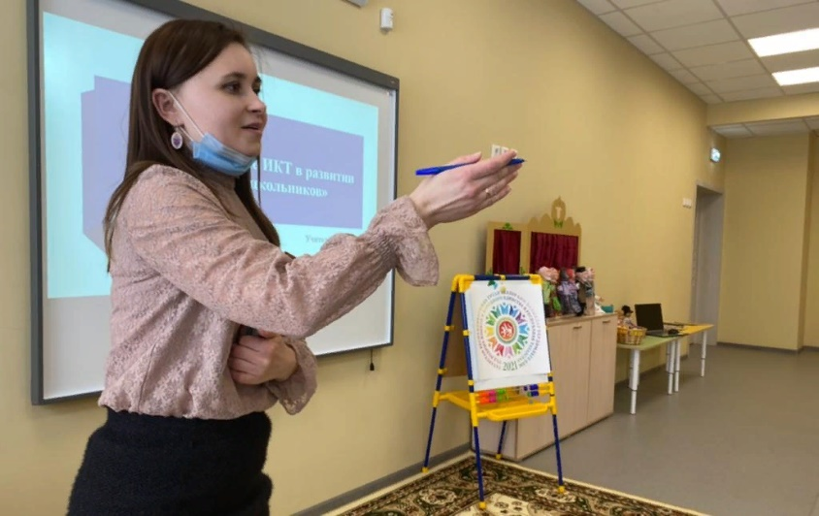
 | Масленица у разных народов  Төрле халыкларда “Май чабу” бәйрәме | 240 | Развлечения для воспитанники детского сада | 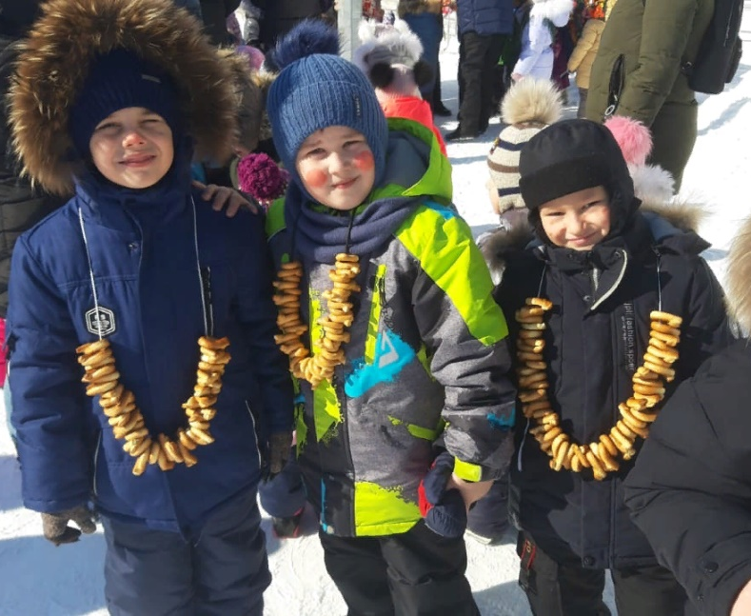  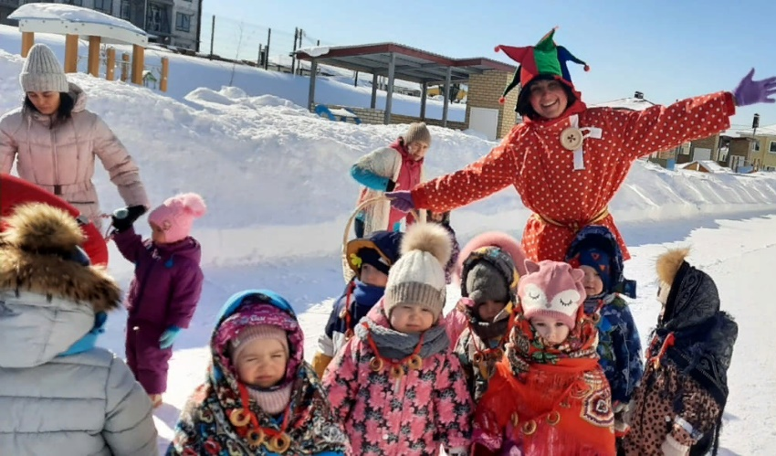  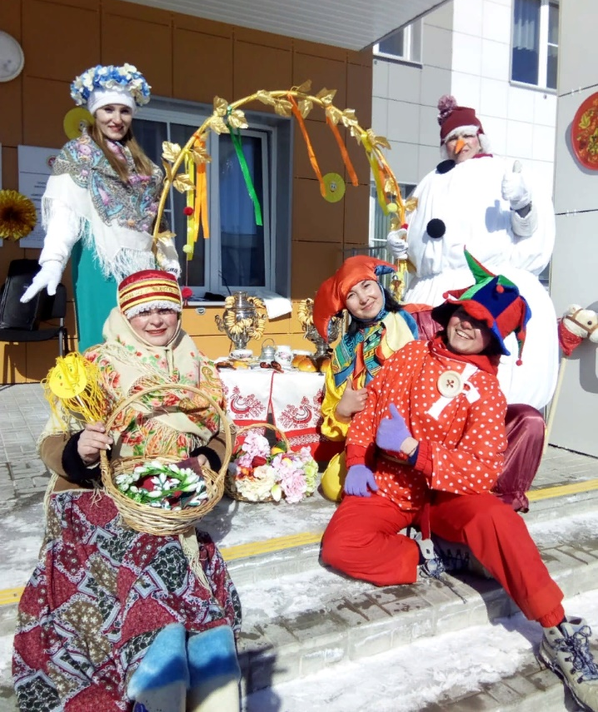  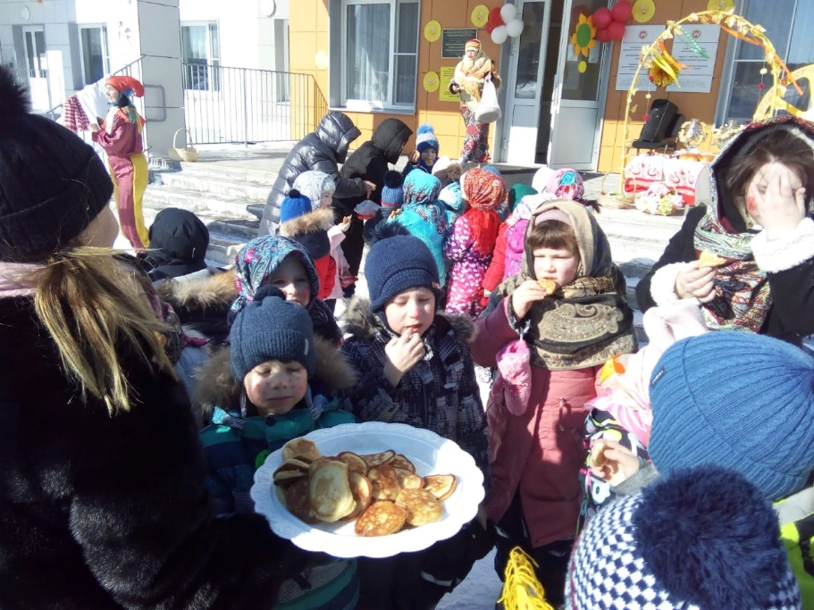  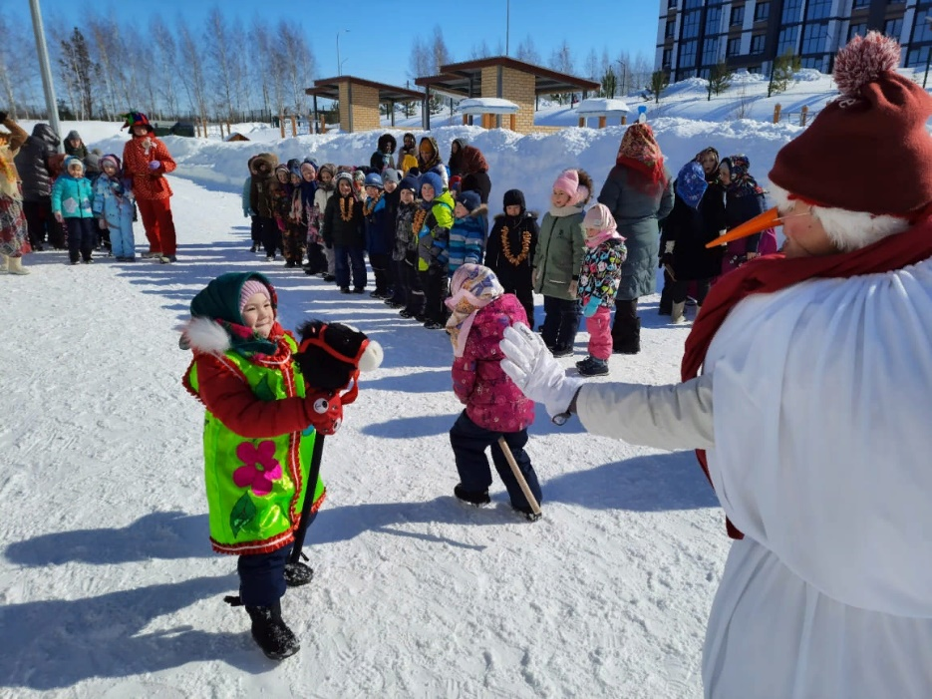  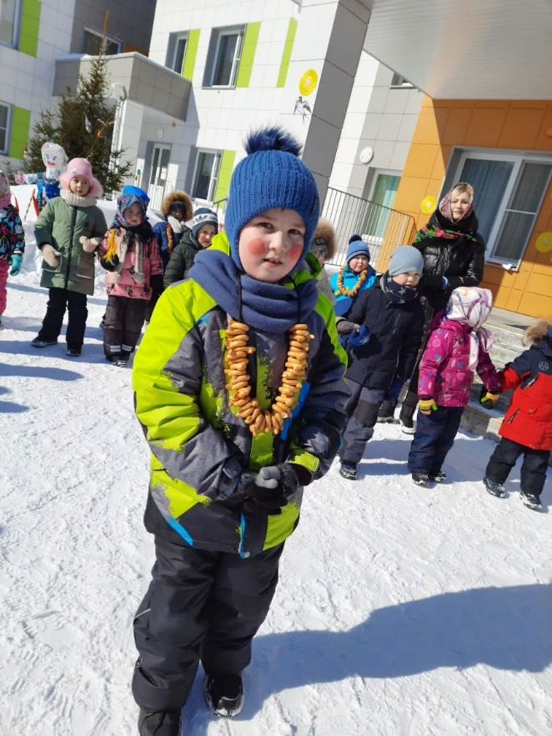
 | Нәүрүз | 203 | Развлечения для воспитанников детского сада | 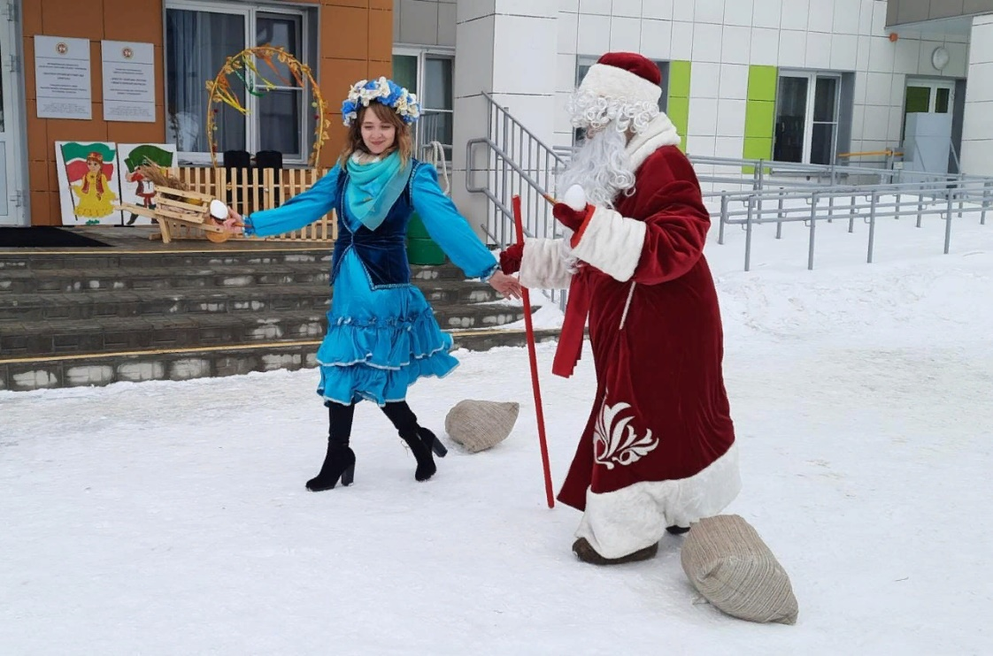
 | «Күп тел белгән – илләр гизгән» | 53 | Развлечения для воспитанников детского сада | 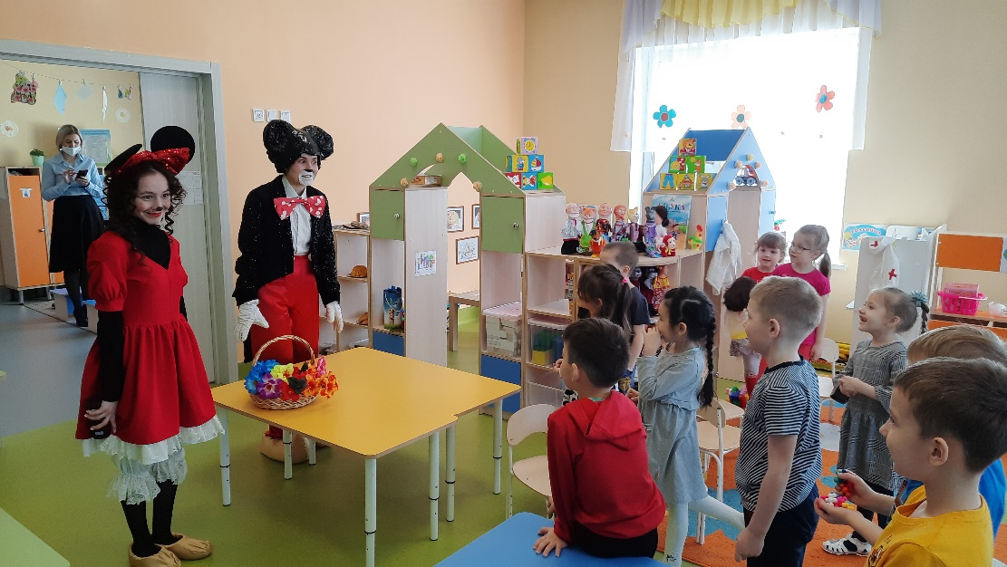
 | «Читаем с мамой на родном языке» - “Әни белән бергә туган телдә укыйбыз” | 89 | Видео-эстафета в Инстаграме

